« Nulle pierre ne peut être polie sans friction, nul homme ne peut parfaire son expérience sans épreuve. »
Confucius
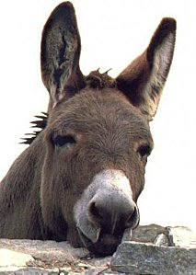Un jour, l’âne d’un fermier tomba dans un puits.
L’animal gémit pitoyablement pendant des heures et le fermier se demandait bien ce qu’il allait faire. Finalement, il se rappela que l’animal était vieux et que, de toute façon, le puits devait disparaître. Il en conclut donc qu'il n’était pas rentable de tenter de récupérer l’âne.
Il appela tous ses voisins et leur demanda de venir l’aider. Chacun saisit une pelle et ils commencèrent à combler le puits. Au début, l’âne, réalisant ce qui se produisait, se mit à crier terriblement. Puis, à la stupéfaction de tout le monde, il se tût. Quelques pelletées plus tard, poussé par la curiosité, le fermier regarda finalement dans le fond du puits et fut étonné...
A chaque pelletée de terre qui tombait sur lui, l’âne réagissait aussitôt : il se secouait pour enlever la terre de son dos et piétinait ensuite le sol sous ses sabots. Pendant que les voisins du fermier continuaient à jeter de la terre et des cailloux sur l’animal, il se secouait et montait toujours plus haut. Bientôt, tous furent stupéfaits de voir l’âne sortir du puits et se mettre à trotter !
La vie essaye parfois de vous « engloutir sous toutes sortes d’ordures » et de décombres. L’astuce pour « se sortir du trou » est de « se secouer pour mieux avancer » ; chacun de nos ennuis, nos épreuves ou échecs est une pierre qui permet de progresser. Nous pouvons sortir des puits les plus profonds en n’arrêtant jamais de nous battre. Ne vous laissez pas abattre, ne baissez jamais les bras, vous pouvez toujours remonter ! C’est possible ! Et n’oubliez pas : « possible » ne veut pas dire « facile ». Mais ce n’est pas parce que c’est difficile que c’est impossible !

La vie en vaut la peine : battez-vous !
Michel POULAERT.

